VERIFICA DI STORIA DEL 28.05.18 VALUTAZIONE ______
COGNOME NOME _______________________________________________________

- 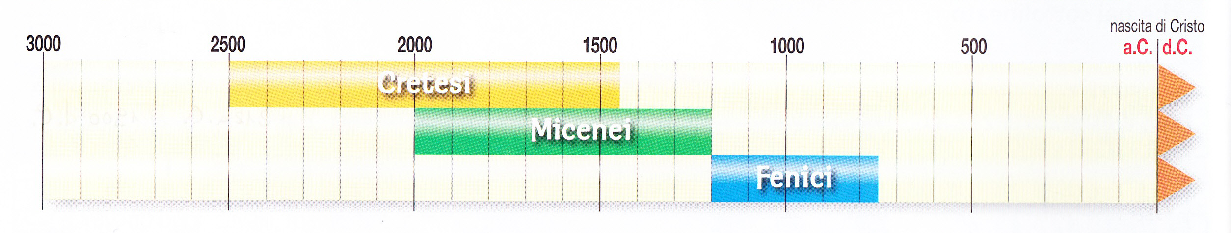 Inserisci nella casella esatta l’epoca della civiltà di Creta

- Completa
Creta oggi appartiene alla ……………….. uno stato dell’………………………….. che fa parte dell’ …………………………………

- Scrivi V o F
Gli abitanti di Creta erano un popolo guerriero.

A Creta si coltivavano la vite e l’ulivo e si allevavano pecore e capre.

I Cretesi erano abili marinai.

I Cretesi non furono i primi ad attraversare il Mediterraneo.
I Cretesi non erano abili commercianti.

I Cretesi commerciavano olio, vino, miele, legname, materie prime e oggetti del loro artigianato.

- Rispondi alle seguenti domande

1. Dove sorse la civiltà cretese?
2. In quale periodo si sviluppò?
3. Quali sono le caratteristiche naturali dell’isola di Creta?
4. Quali attività vennero svolte dai Cretesi?
5. Con quali popoli commerciarono i Cretesi?
6. Quali prodotti vendevano?
7. Quali prodotti compravano
9. Quando la civiltà cretese venne distrutta?
10. Quali sono le ipotesi fatte dagli storici sulla sua distruzione?
11. Quali caratteristiche avevano le città cretesi?
12. Ricordi il nome di tre importanti città cretesi?
13. Perché il palazzo di Cnosso è paragonato ad un labirinto?
14. Chi viveva nel palazzo di Cnosso?
15.Quali attività importanti venivano allora svolte in questo palazzo?
16. Quale scrittura inventarono i cretesi? È stata decifrata?
17. Racconta il mito del Minotauro. Quale verità storica si nasconde dietro il mito del Minotauro?
19. I Cretesi erano politeisti o monoteisti?
20. Qual è la loro divinità più importante? Quale animale veneravano?

